Работники Пожарно-спасательного отряда №301 района Коммунарка провели уроки безопасности в школе №388
23.01.2025
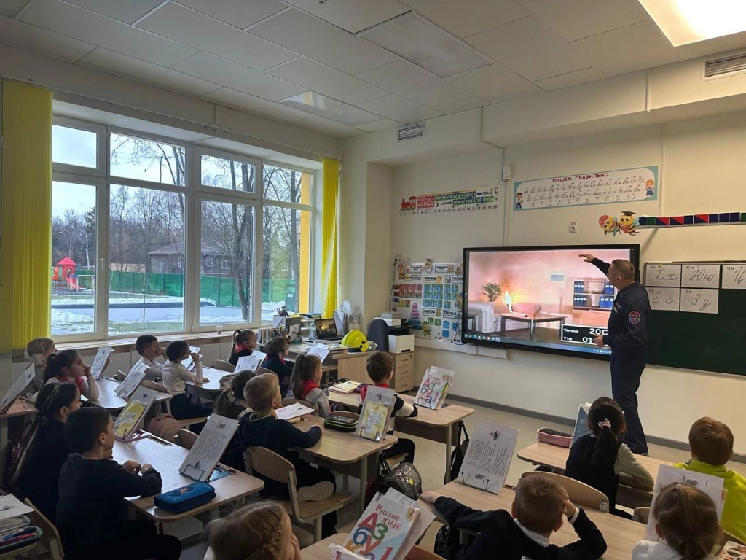
23.01.2025
Работники Пожарно-спасательного отряда №301 района Коммунарка организовали и провели несколько открытых уроков в школе №338. Мероприятие прошло 22 января.
— Сперва мы провели с ребятами открытый урок по вопросам пожарной безопасности. Особое внимание было уделено действиям в случае обнаружения пожара, включая, когда ребенок находится дома один. Мы также продемонстрировали пожарно-спасательное оборудование, которое находится на вооружении отряда, — привели слова спасателя ПСО №301 Юрия Кулюшкина на официальной странице Управления ГОЧСиПБ в социальных сетях.
Все ребята активно принимали участие в мастер-классе. Встреча была интересной и полезной для школьников. Ребята не стеснялись задавать вопросы и получали на них максимально развернутые ответы.
Для того, чтобы у школьников сформировалась культура безопасности, в Троицком и Новомосковском административных округах продолжается активная работа с подрастающим поколением.

Адрес страницы: http://kommynarka.mos.ru/presscenter/news/detail/12773958.html
Управа района Коммунарка города Москвы

